HP 所開發的 USB 隨身碟格式化程式 免安裝中文版 2007/02/13 17:40
【軟體名稱】HP USB Disk Storage format Tool 【軟體版本】2.06
【軟體分類】製作可開機 USB 隨身碟工具 【軟體性質】綠色免費軟體 (免安裝)
【軟體語言】繁體中文 【運行環境】Win9x/Me/NT/2000/XP
【軟體大小】825 KB 【下載空間】HTTP
【中文作者】YADA 阿德工作室 【整理日期】20060719
【原創公司】HP http://h50178.www5.hp.com/suppor ... fo_local_17019.html
【軟體介紹】
HPUSBFW 配合開機片，即可以在任何一家的隨身碟做出，隨插即用的可開機功能。
一、HP 所開發的 USB 隨身碟格式化程式，目前最強悍有效的工具，可以格式化的隨身碟沒有品牌限制。
二、可以將無法進行格式化的隨身碟重新在格式化，算是 USB 隨身碟的救星。
三、可以製作開機隨身碟，所製作出的開機功能是目前相容性最高的，它是以實體方式進行寫入，不像一般電腦廠商所出產的，只能在自己的品牌電腦上運用。
四、目前為止，所有廠商出產的只有Win98開機碟，本教學可以製作Win XP開機碟。
五、製作好的開機碟可以加入一些工具，例如：SPFDISK，NTFSDOS，GHOST等，檔案大小沒有限制。
六、附加檔案我提供了SPFDISK、GHOST（2003）、NTFSDOS，可以像一般儲存、複製方法將檔案複製到USB碟即可。
七、GHOST（2003）可以支援 NTFS檔案格式。
八、NTFSDOS，在DOS下讀取NTFS分割區。
九、開機USB隨身碟必須在有支援「USB-FDD」或「Removale Device」的BIOS使用。
此程式所製作出的開機功能是目前相容性最高的，
原因在於所寫入的開機位址是以實體方式進行寫入，
而非一般廠商程式以模擬位址功能進行開機位址的寫入，
所以有時候明明隨身碟已經有進行開機功能寫入，但有些機器能用，
有些機器不能用，在 HPUSBFW 上並沒有此問題，是值得推薦的工具。
【使用說明】
程式本身有兩個部分：
HPUSBF：指令模式
HPUSBFW：視窗版程式
這兩個程式內都有含"完整的"MS-DOS boot disk file，
可以用WinRAR解壓縮出來，
也可以搭配其他萬用開機片!
製作好的開機碟可以加入一些工具，例如：SPFDISK，NTFSDOS，GHOST等，檔案大小沒有限制。可以像一般儲存、複製方法將檔案複製到 USB 碟即可。
【教學網頁】
http://www.digi-mods.com/vb3/showthread.php?t=8833
【HP原廠英文版下載位址】

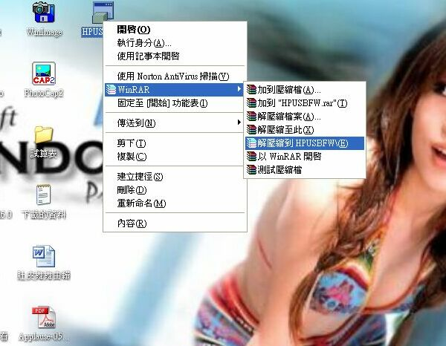
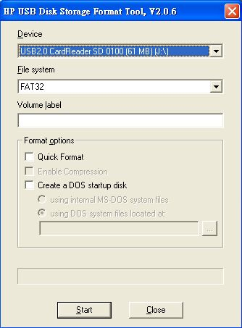
步驟一、下載HPUSBFW(HP出的隨身碟格式化工具)...因為不知道有沒有版權問題，所以僅告知軟體名稱。要取得該軟體的話請自行去尋找...
步驟二、將下載後的HPUSBFW以WINRAR解壓縮，如下圖。原因是解壓縮的檔案裡頭有待會所需要用的系統開機檔案...

步驟三、執行HPUSBFW，如下圖請選擇你要做成可開機隨身碟的那個隨身碟...

步驟四、將"Creat a DOS startup disk"打勾，然後底下的指定系統開機檔案，將路徑指向剛剛解壓縮出來的HPUSBFW資料夾即可...如下圖...
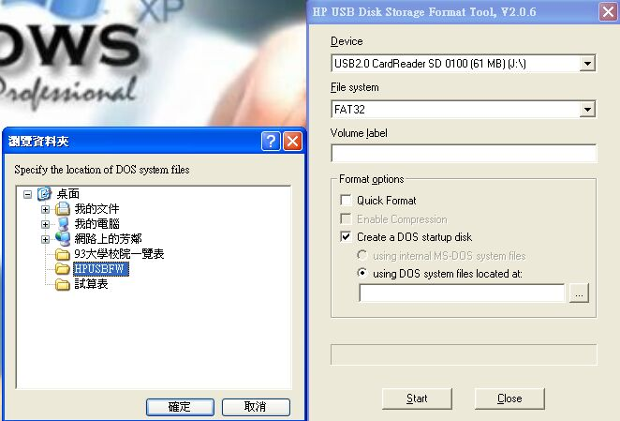
步驟五、上述動作做好後請按start，視窗會跳出警告訊息，主要是告訴你在這個隨身碟上的所有資料都會遺失，問你是否確定要格式化...請按確定進行格式化動作...
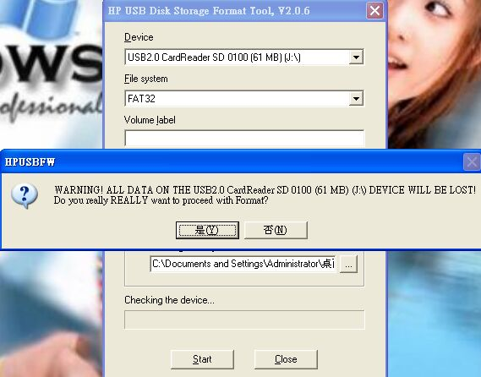
步驟六、格式化好了之後就會出現如下圖的訊息告知現在隨身碟的狀況...
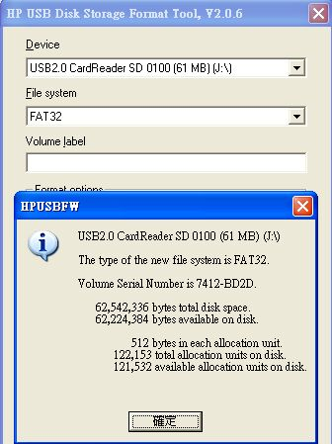
到此，恭喜你已經製作一個可以開機的隨身碟...
http://www.jus.uio.no/it/om_sit/odder/usb_boot_filer/HPbootpinne/

